**МІНІСТЕРСТВО ОСВІТИ І НАУКИ УКРАЇНИ**

**НАЦІОНАЛЬНИЙ УНІВЕРСИТЕТ "ЛЬВІВСЬКА ПОЛІТЕХНІКА"**

Інститут **ІКНІ**

Кафедра **ПЗ**

**ЗВІТ**

До лабораторної роботи № 2

**З дисципліни:** *“Вступ до інженерії програмного забезпечення”*

**Лектор:**

ст.викл. каф. ПЗ

Левус Є.В.

**Виконав:**

ст. гр. ПЗ-15

Мартинов О.С

**Прийняла:**

асист. каф. ПЗ

Самбір А.А.

« ____ » ________ 2022 р.

∑= ____ .

Львів – 2022

**Тема роботи:** Документування етапів проектування та кодування програми.

**Мета роботи:** Навчитися документувати основні результати етапів проектування та кодування найпростіших програм.

**Теоретичні відомості**

**Варіант 16**

**3.**Що розуміють під архітектурою програмної системи?

Під архітектурою розуміють опис підсистем та компонент програмної системи та як вони пов’язані між собою.

**24.**Як правильно розділяти функції у тексті програми.

Функції у тексті програми правильно розділяти стрічкою довжиною 80 символів.

**34.**Чим мова програмування С принципово відрізняється від мови програмування С++?

У мові С використовується функціональний підхід до програмування, в той час як С++ використовує об’єктно-орієнтований підхід, вводячи такі поняття, як клас та об’єкт.

**Постановка завдання**

**Частина І.** У розробленій раніше програмі до лабораторної роботи з дисципліни «Основи програмування» внести зміни – привести її до модульної структури, де модуль – окрема функція-підпрограма. У якості таких функцій запрограмувати алгоритми зчитування та запису у файл, сортування, пошуку, редагування, видалення елементів та решта функцій згідно варіанту.

**Частина ІІ.** Сформувати пакет документів до розробленої раніше власної програми:

1. схематичне зображення структур даних, які використовуються для збереження інформації ;

2. блок-схема алгоритмів – основної функції й двох окремих функційпідпрограм (наприклад, сортування та редагування);

3. текст програми з коментарями та оформлений згідно вище наведених рекомендацій щодо забезпечення читабельності й зрозумілості.

Для схематичного зображення структур даних, блок-схеми алгоритму можна використати редактор MS-Visio або інший редактор інженерної та ділової графіки.

**Отримані результати**

**1.Схематичне зображення структури даних:**

Структура Каталогу:

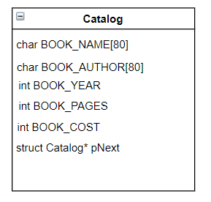

Масив для збереження однотипних даних:

|  |  |  |  |
| --- | --- | --- | --- |
|  |  |  |  |

**2. Блок-схеми програми та алгоритмів додавання та видалення елементів згідно умови**

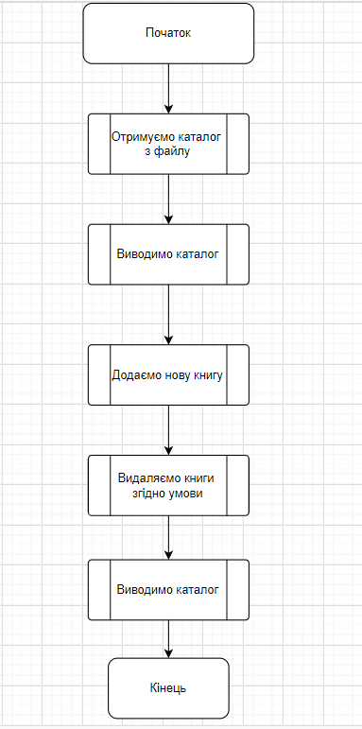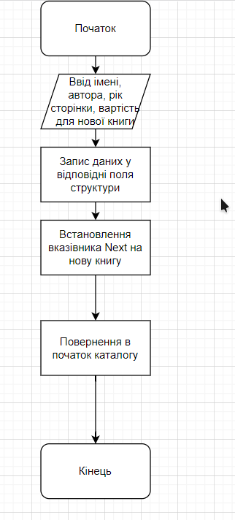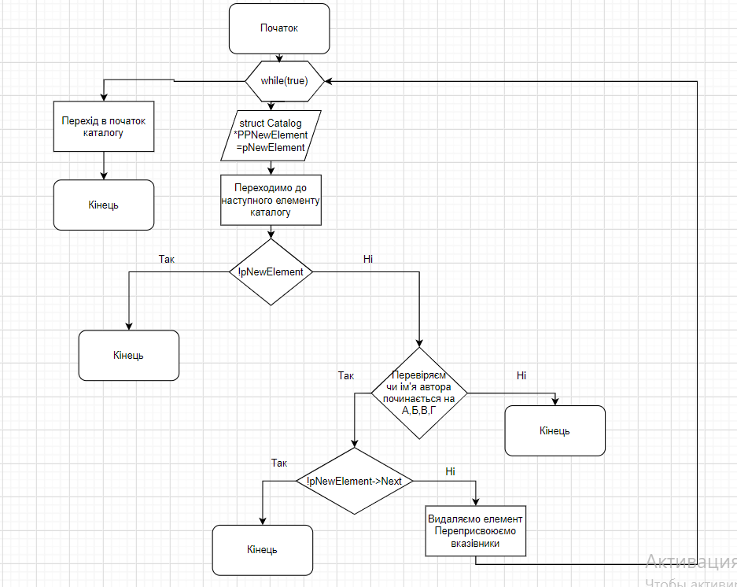

**3.Код програми**

#define _CRT_SECURE_NO_WARNINGS

#include<stdio.h>

#include<stdlib.h>

//Максимальна кількість символів для назви книги

#define BOOK_SIZE 80

//Опис структури каталогу

struct Catalog {

char BOOK_NAME[BOOK_SIZE];

char BOOK_AUTHOR[BOOK_SIZE];

int BOOK_YEAR;

int BOOK_PAGES;

int BOOK_COST;

struct Catalog* Next;

};

//Отримання даних про книги з файлу///////////////

void getCatalogFromFile(struct Catalog* pHead,struct Catalog* pNewElement) {

char* Temp[BOOK_SIZE];

char* Lexem = { "," };

char* pw;

FILE* fp;

fp = fopen("Catalog.txt", "r");

while (!feof(fp)) {

fgets(Temp, BOOK_SIZE, fp);

pw = strtok(Temp, Lexem);

if (!pHead)pHead = pNewElement;

strcpy(pNewElement->BOOK_NAME, pw);

pw = strtok(NULL, Lexem);

strcpy(pNewElement->BOOK_AUTHOR, pw);

pw = strtok(NULL, Lexem);

pNewElement->BOOK_YEAR = strtol(pw, &pw, 10);

pw = strtok(NULL, Lexem);

pNewElement->BOOK_PAGES = strtol(pw, &pw, 10);

pw = strtok(NULL, Lexem);

pNewElement->BOOK_COST = strtol(pw, &pw, 10);

if (!pHead) pHead = pNewElement;

struct Catalog* ppNewElement = (struct Catalog*)malloc(sizeof(struct Catalog));

pNewElement->Next = ppNewElement;

pNewElement = ppNewElement;

}

fclose(fp);

pNewElement->Next = NULL;

pNewElement = pHead;

}

///////////////////////////////////////////////////////////////////////////////////////////////////

//Вивід списку книг////////////////////////////////////////////////////////////////////////////////

void printCatalog(struct Catalog* pHead,struct Catalog* pNewElement) {

printf("\t\t Book\t\t\t\t |\t Author | Year | Pages | Cost |\n");

printf("--------------------------------------------------|--------------------------|--------|-------|-------|\n");

while (pNewElement->Next != NULL) {

printf("%-50s|\t %-20s|\t %-5d|\t %-5d|\t %-5d|\t\n", pNewElement->BOOK_NAME, pNewElement->BOOK_AUTHOR, pNewElement->BOOK_YEAR, pNewElement->BOOK_PAGES, pNewElement->BOOK_COST);

pNewElement = pNewElement->Next;

}

printf("\n");

pNewElement = pHead;

}

/////////////////////////////////////////////////////////////////////////////////////////////////////

//Додавання нової книги//////////////////////////////////////////////////////////////////////////////

void addNewBook(struct Catalog* pHead,struct Catalog* pNewElement) {

struct Catalog* PNewBook = (struct Catalog*)malloc(sizeof(struct Catalog));

printf("New book: ");

gets(&PNewBook->BOOK_NAME);

gets(&PNewBook->BOOK_AUTHOR);

scanf("%d %d %d", &PNewBook->BOOK_YEAR, &PNewBook->BOOK_PAGES, &PNewBook->BOOK_COST);

printf("\n");

PNewBook->Next = pNewElement->Next;

pNewElement->Next = PNewBook;

pNewElement = pHead;

}

/////////////////////////////////////////////////////////////////////////////////////////////

//Видалення елементів, що відповідають умові/////////////////////////////////////////////////

void deleteBooks(struct Catalog* pHead,struct Catalog* pNewElement) {

while (1) {

struct Catalog* PPNewElement = pNewElement;

pNewElement = pNewElement->Next;

if (!pNewElement) break;

if (pNewElement->BOOK_AUTHOR[0] == 'A' || pNewElement->BOOK_AUTHOR[0] == 'B' || pNewElement->BOOK_AUTHOR[0] == 'V' || pNewElement->BOOK_AUTHOR[0] == 'G') {

if (!pNewElement->Next) {

PPNewElement->Next = NULL;

break;

}

PPNewElement->Next = pNewElement->Next;

free(pNewElement);

pNewElement = PPNewElement;

}

}

pNewElement = pHead;

}

///////////////////////////////////////////////////////////////////////////////////////////

int main() {

struct Catalog* pHead = NULL;

struct Catalog* pNewElement;

pNewElement = (struct Catalog*)malloc(sizeof(struct Catalog));

getCatalogFromFile(pHead,pNewElement);

printCatalog(pHead, pNewElement);

addNewBook(pHead, pNewElement);

deleteBooks(pHead, pNewElement);

printCatalog(pHead, pNewElement);

return 0;

}

**Висновки**

На лабораторній роботі я ознайомився з таким етапами життєвого циклу, як проектування та кодування, та на основі цих знань розробив схематичне зображення структур даних, блок-схем найважливіших алгоритмів для своєї програми, а також привів свою програму до модульної системи та читабельного вигляду.